Round1：做一个可以由用户改变视角的三维地球，用卫星影像地图，并突出显示南极洲。

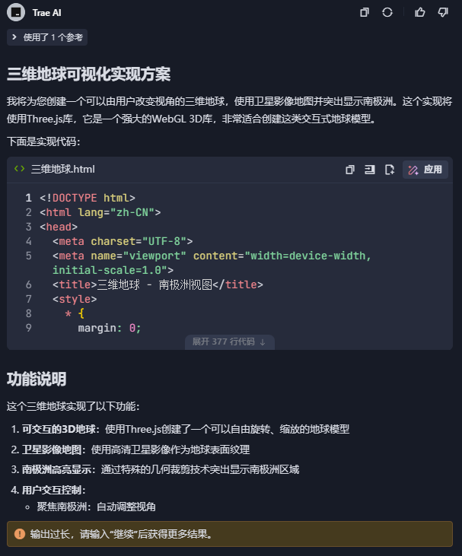

Round2：继续